**TUGAS 7**

**JavaScript Dasar (Sintaks, OOP, Variabel, Tipe data, & Operator)**

**Nama : M REINZA CHANIAGO**

**NIM : 2200018390**

**Kelas : I**

**Matkul : Pemrograman Web**

* **Tampilan file file penyimpanan**

-Penyimpanan HTML

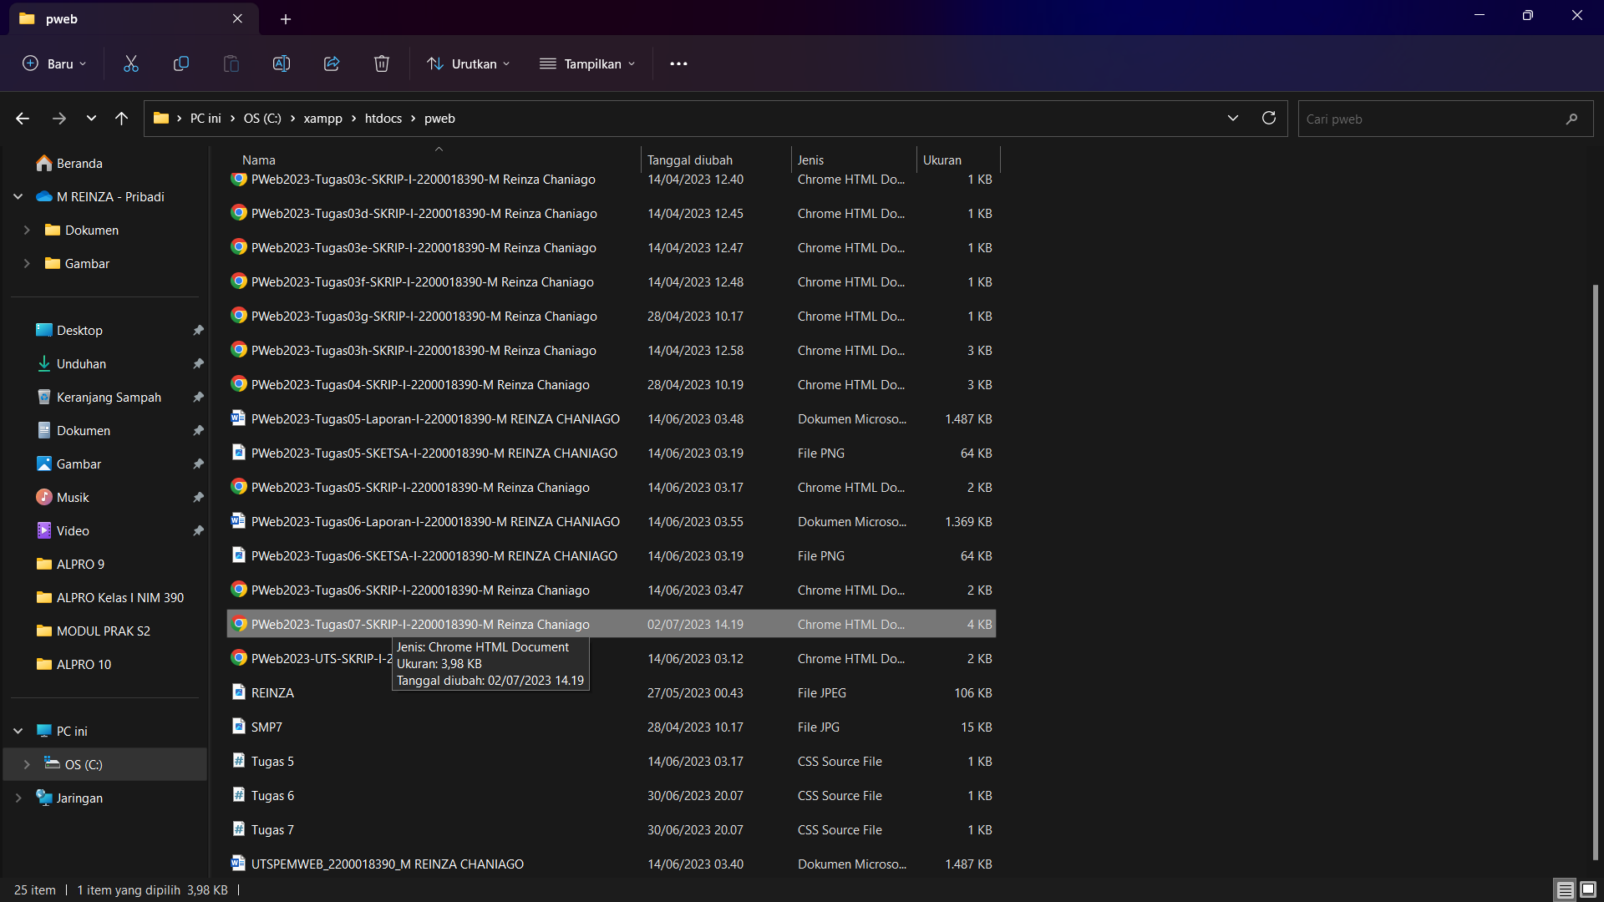

* Penyimpanan CSS

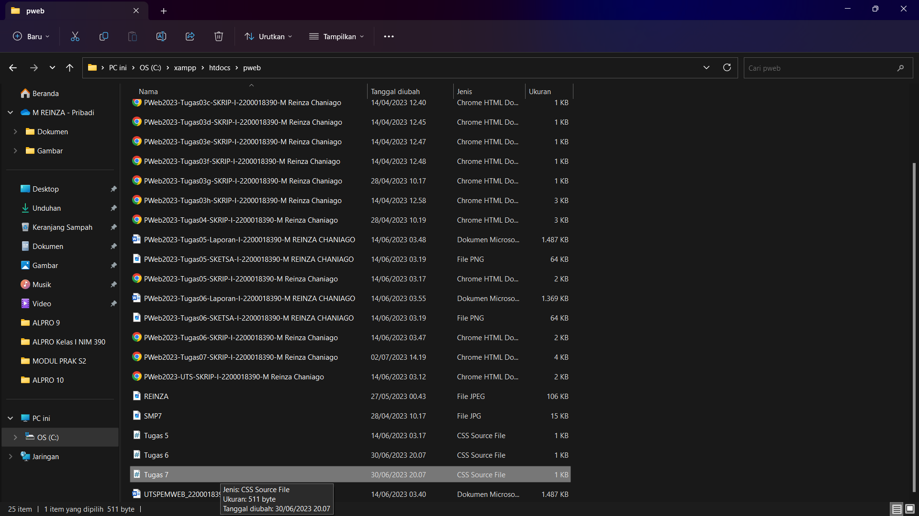

* Tampilan Digithub

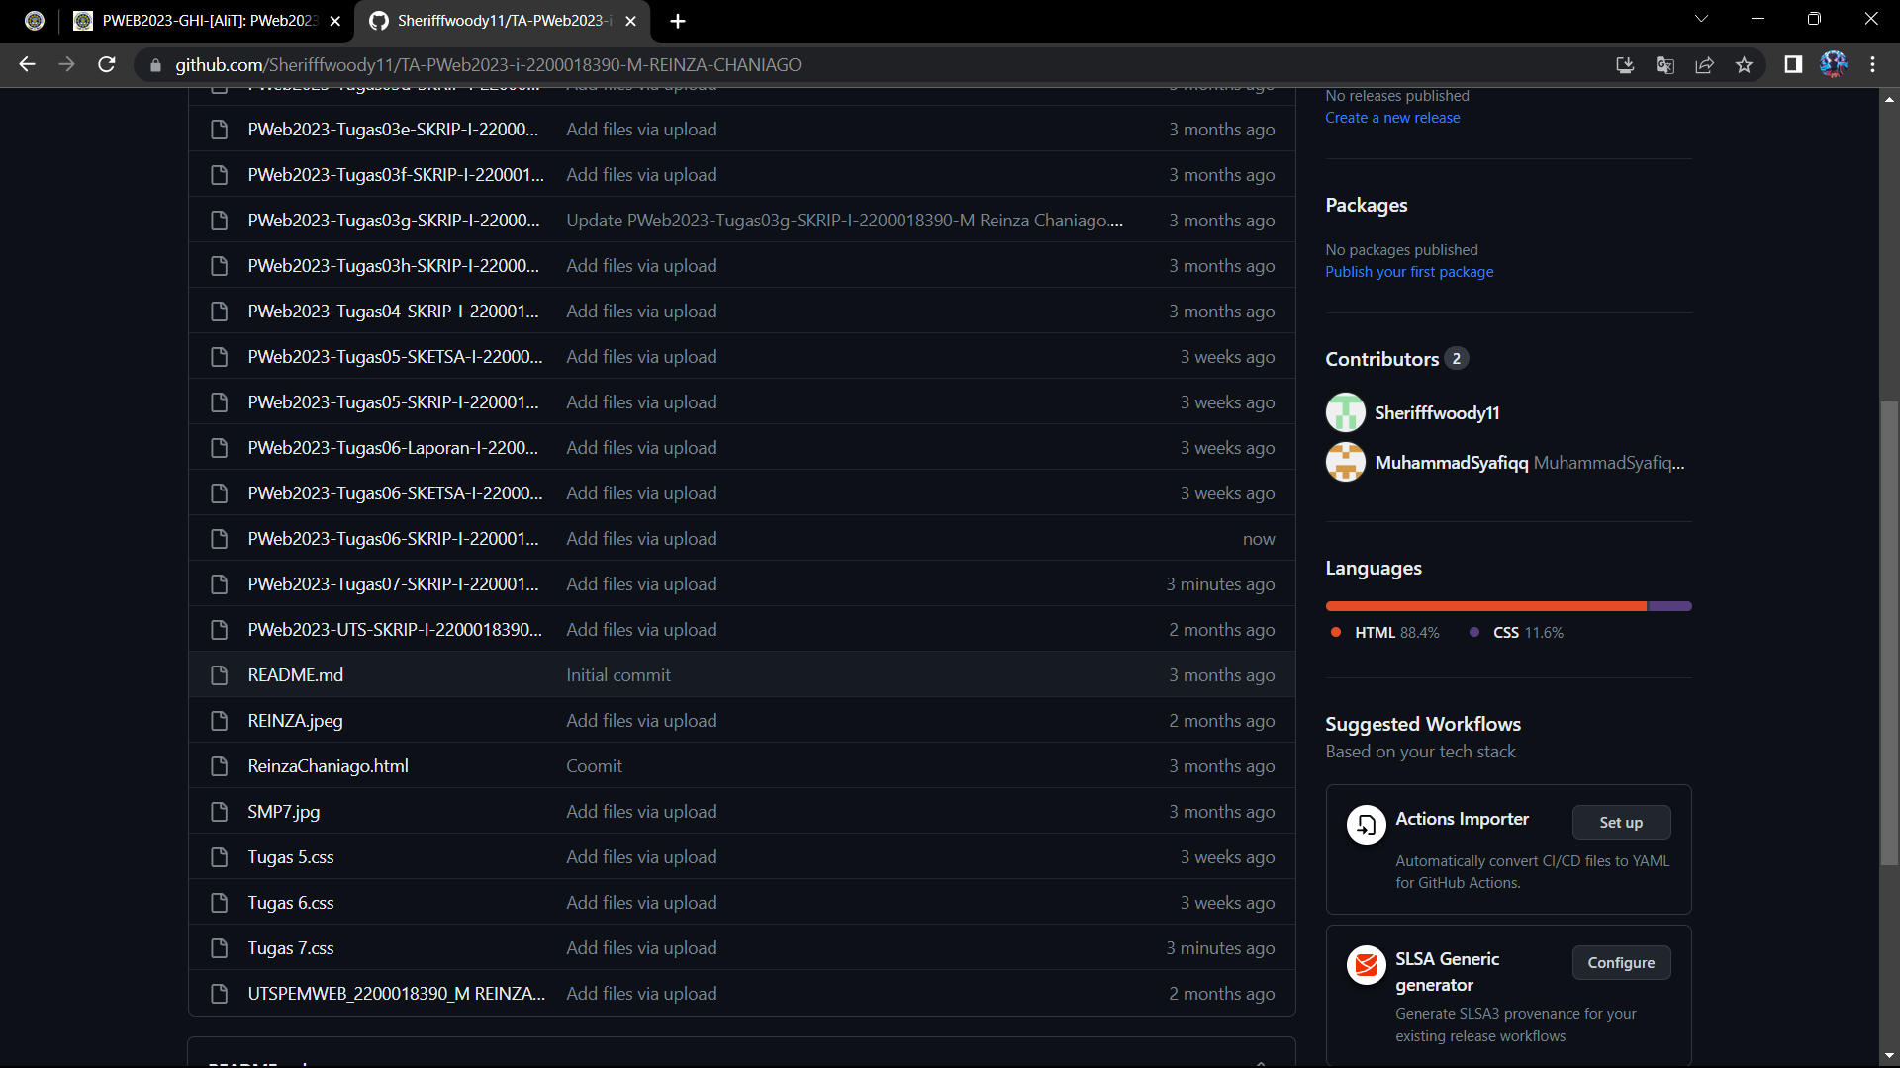

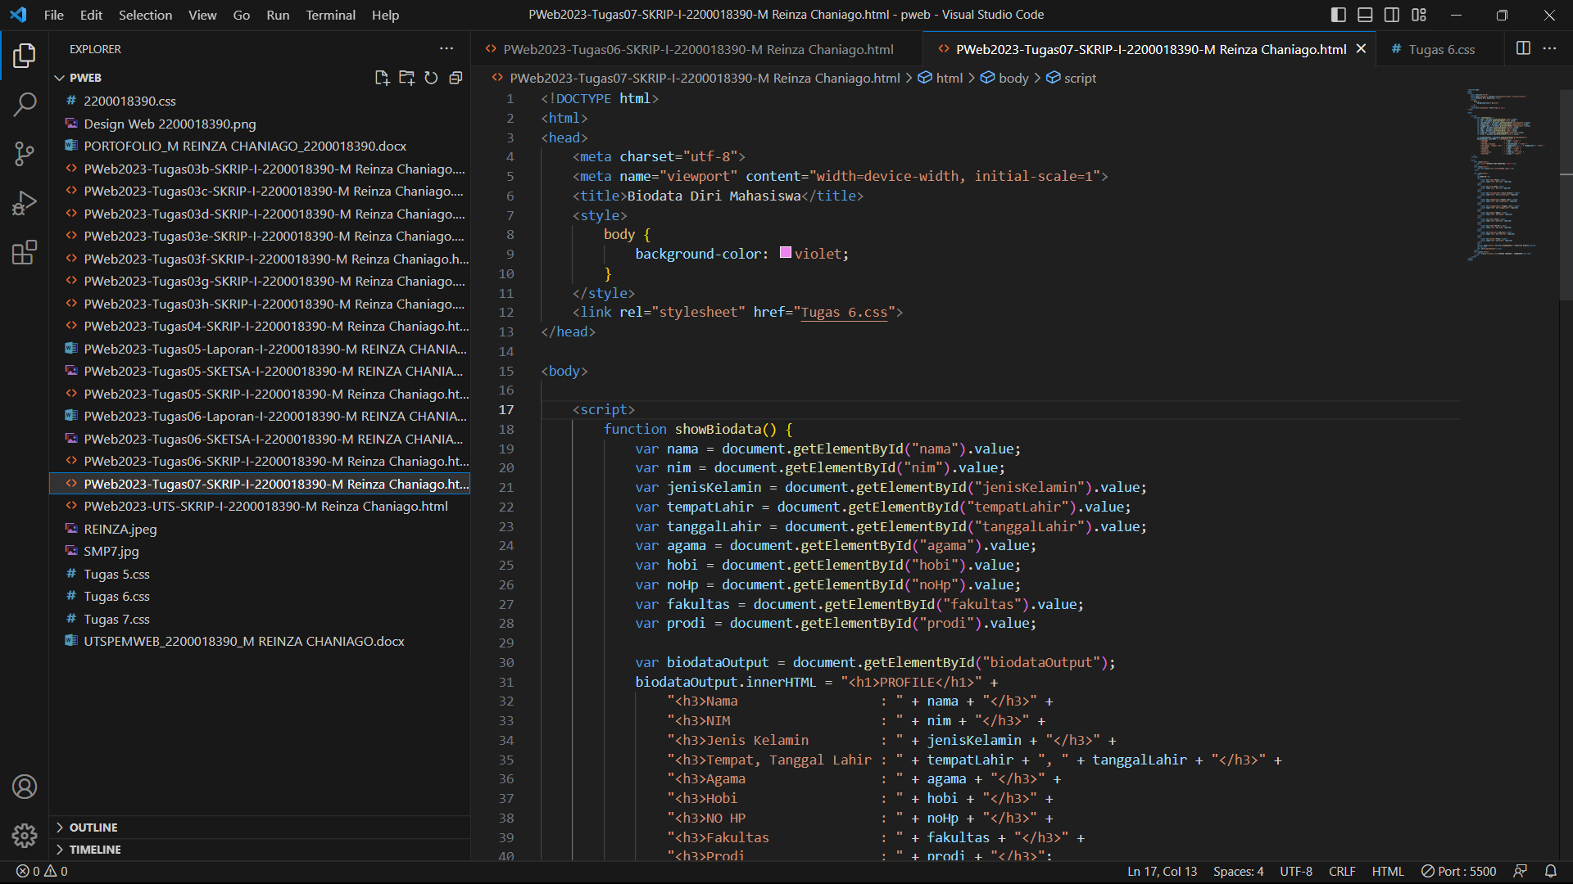

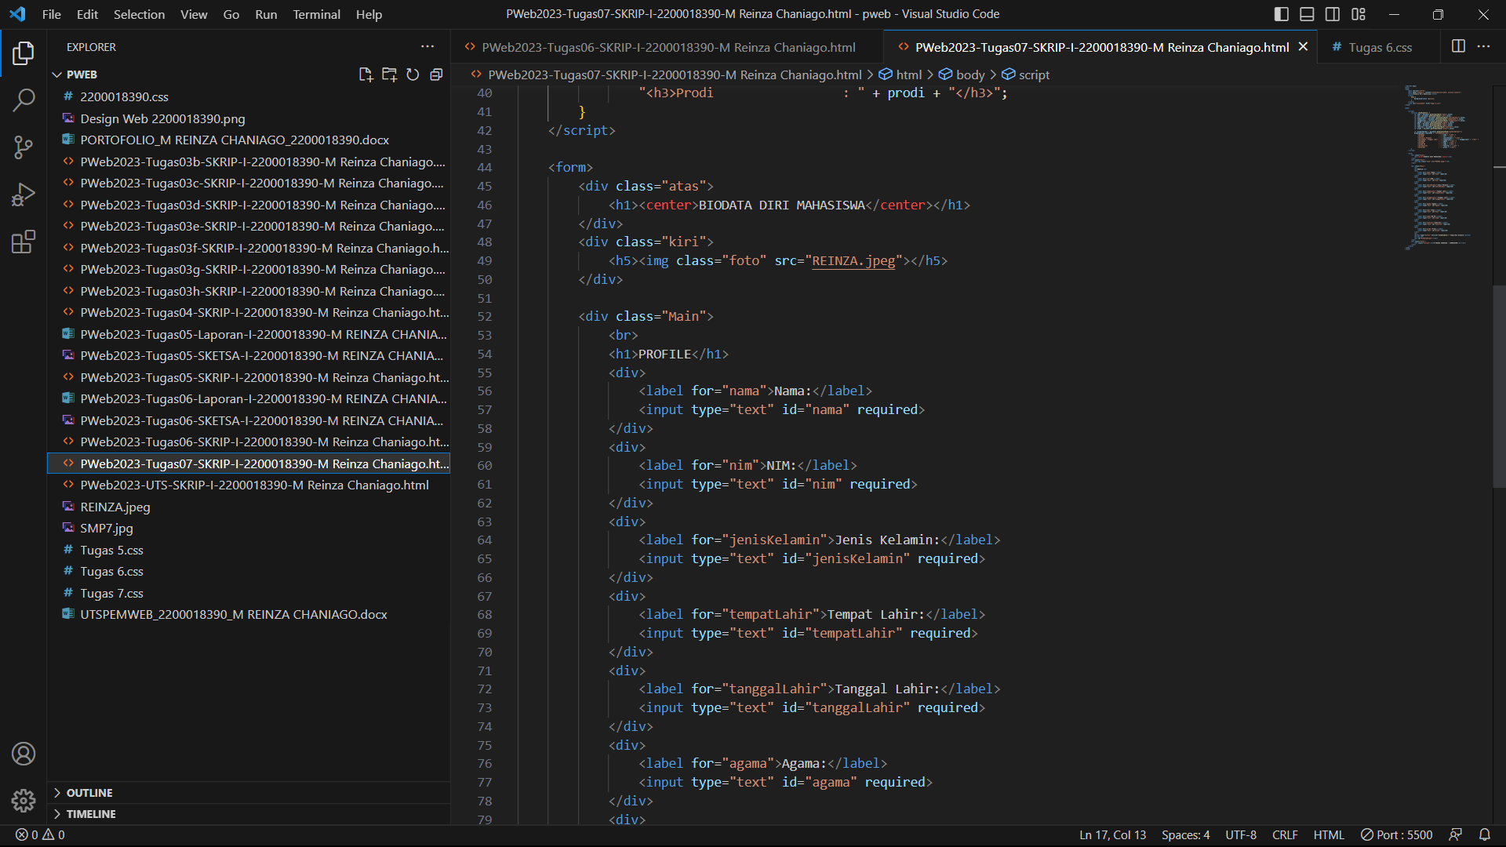

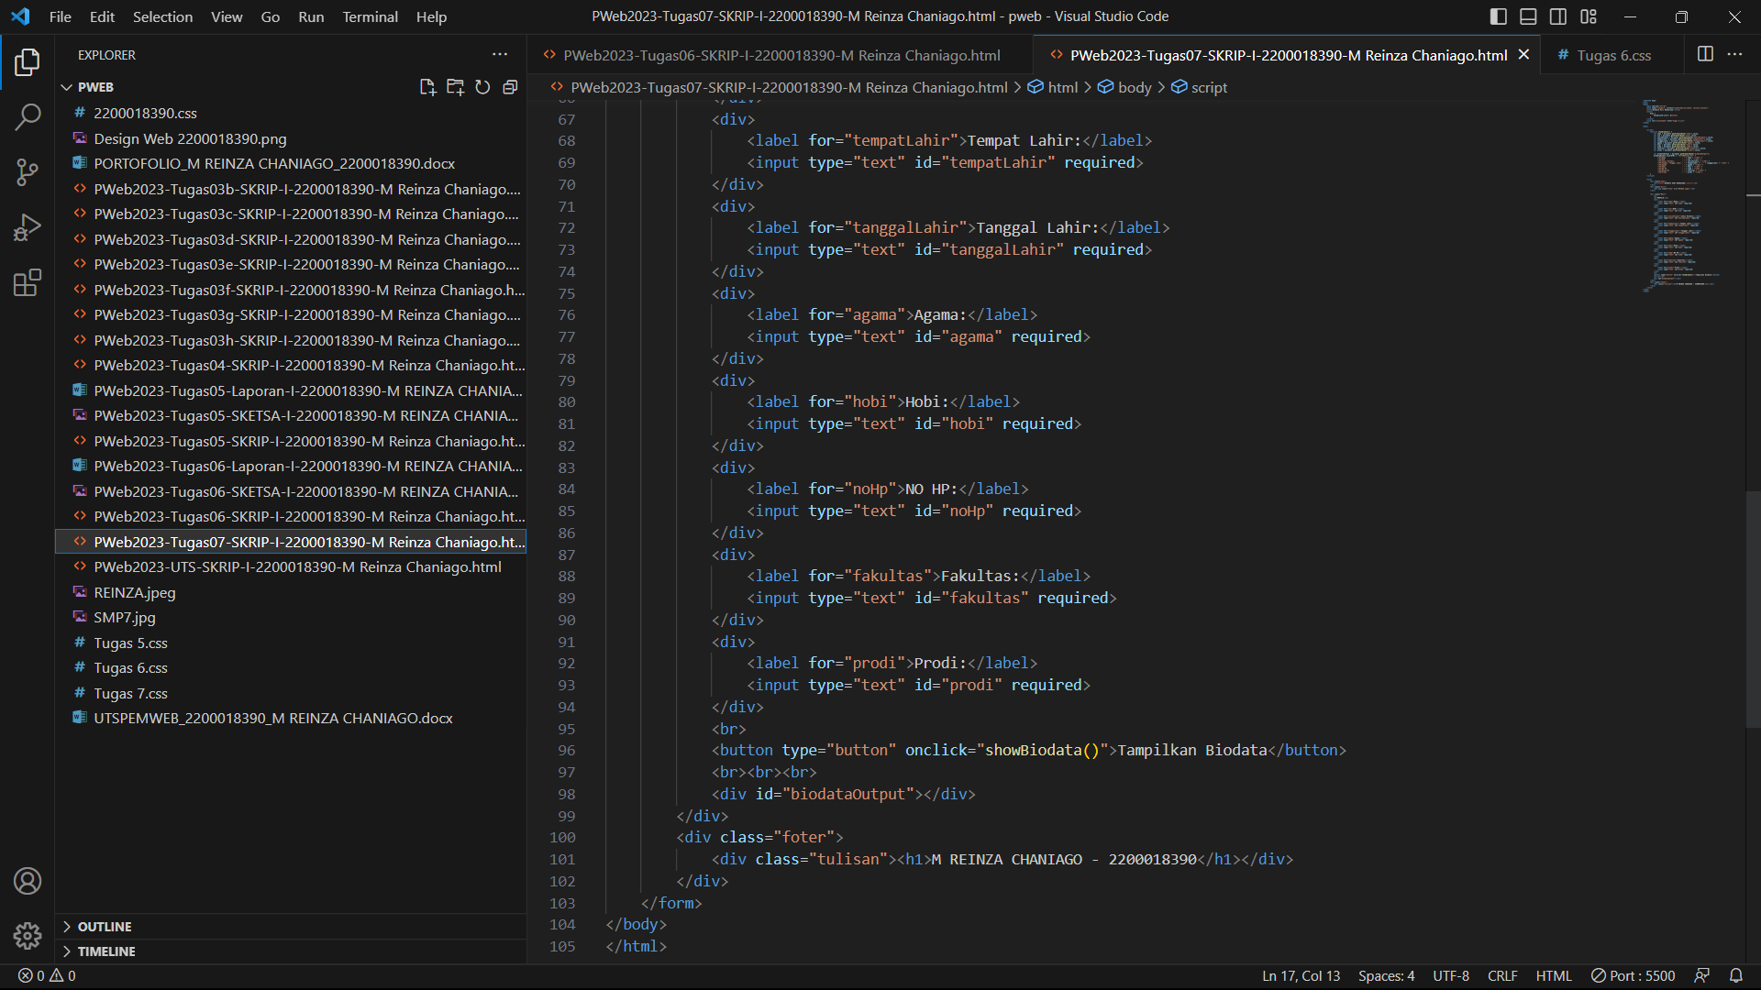

* **Penjelasan HTML :**

Baris 1-32: Ini adalah kode HTML standar untuk mendefinisikan dokumen HTML, termasuk <head> dan <body>.

Baris 5-12: Mendefinisikan meta tag untuk pengaturan karakter dan viewport pada perangkat.

Baris 14-18: Mengatur judul halaman web.

Baris 20-24: Mengatur gaya CSS untuk body, di mana latar belakang akan memiliki warna ungu muda.

Baris 26: Menghubungkan file CSS eksternal dengan nama "Tugas 6.css".

Baris 29-51: Menyisipkan skrip JavaScript untuk mengimplementasikan logika interaktif dalam halaman web.

Baris 31-49: Fungsi showBiodata() akan dipanggil saat tombol "Tampilkan Biodata" diklik. Fungsi ini mengambil nilai dari setiap input menggunakan metode document.getElementById().value dan kemudian menggabungkannya menjadi string HTML. String HTML tersebut kemudian akan ditampilkan dalam elemen dengan id "biodataOutput" menggunakan innerHTML.

Baris 54-94: Mendefinisikan form untuk mengumpulkan biodata dari pengguna.

Baris 56-59: Membuat div dengan kelas "atas" untuk judul halaman.

Baris 61-64: Membuat div dengan kelas "kiri" untuk menampilkan foto.

Baris 67-88: Membuat div dengan kelas "Main" untuk menampilkan elemen-elemen input biodata, seperti nama, NIM, jenis kelamin, tempat lahir, tanggal lahir, agama, hobi, no HP, fakultas, dan prodi.

Baris 91-94: Membuat tombol "Tampilkan Biodata" yang akan memanggil fungsi showBiodata() saat diklik.

Baris 96-102: Membuat div dengan kelas "foter" untuk menampilkan informasi penulis.

Baris 97-101: Membuat div dengan kelas "tulisan" untuk menampilkan teks penulis.

Baris 105-106: Menutup tag <form> dan <body>.

Baris 107: Menutup tag <html>.

* Penjelasan CSS :

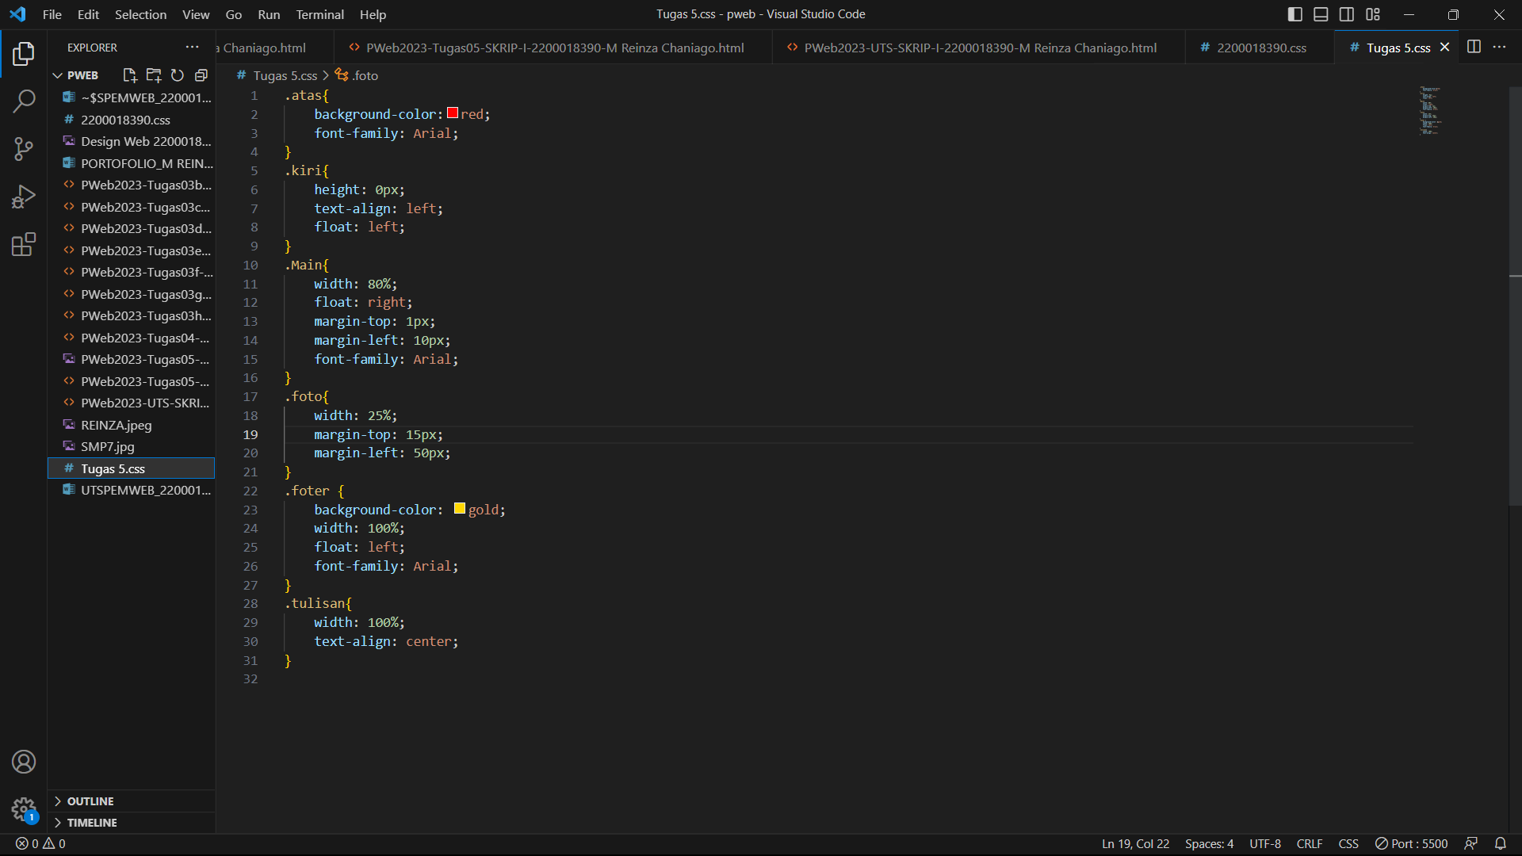

* Penjelasan CSS :

.atas{ (**Untuk mengantur warna dasar dan jenis font pada header)**

.kiri{ (**Untuk mengatur letak posisi foto)**

.Main{ (**Untuk mengatur tata letak isi biodata)**

.foto{ (**Untuk mengatur ukuran foto)**

.foter { (**Untuk mengubah warna pada footer serta jenis font yang di gunakan)**

.tulisan{ (**Untuk mengatur teks pada footer)**

Tampilan Program Di Browser

* Google CHROME

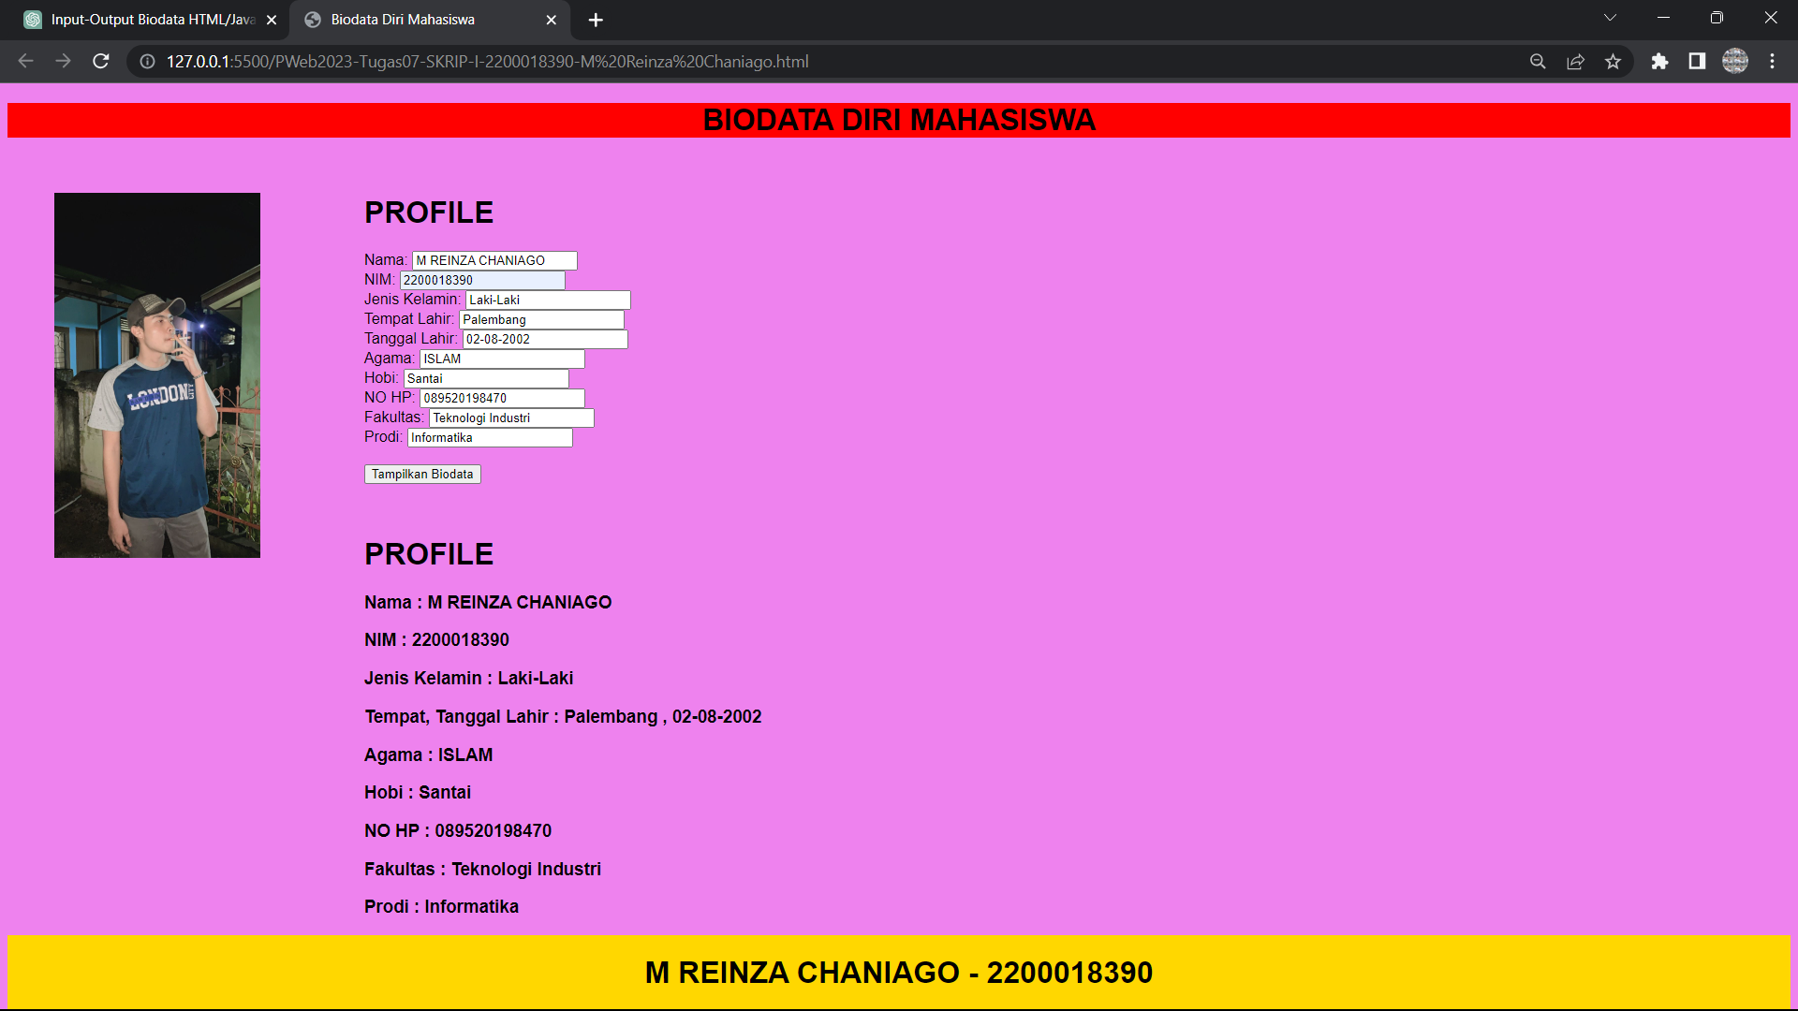

* Microsoft EDGE

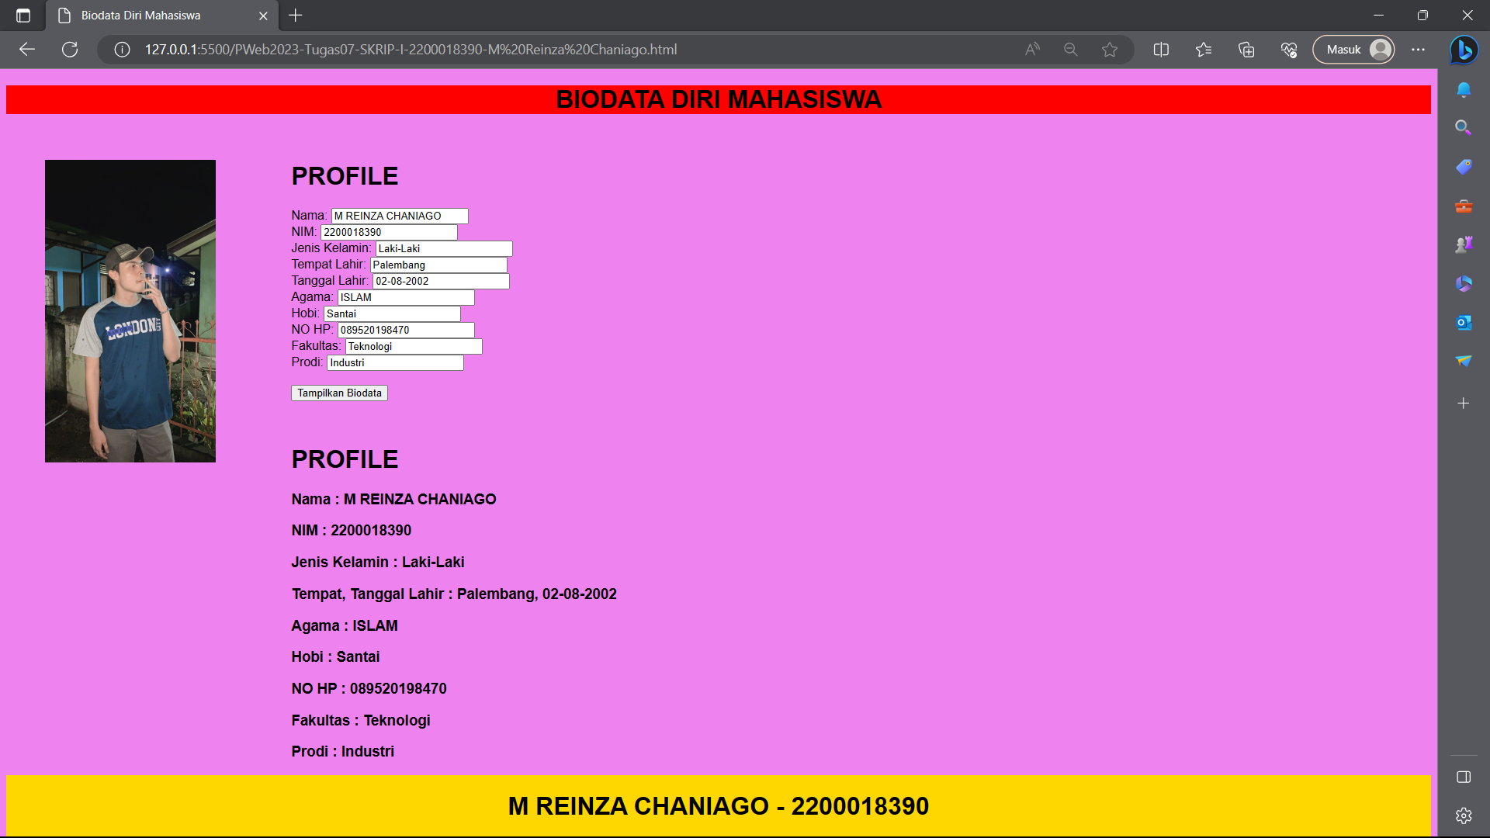

Link : https://github.com/Sherifffwoody11/TA-PWeb2023-i-2200018390-M-REINZA-CHANIAGO